Лабораторная работа №7

Эффективность рекламы

Дидусь К.В.

Содержание

# Цель работы

Ознакомиться с моделью распространения рекламы

# Задание

1. Построить график распространения рекламы о салоне красоты
2. Сравнить эффективность рекламнои кампании при различных параметрах

# Выполнение лабораторной работы

## Теоретическое введение

Организуется рекламная кампания нового товара или услуги. Необходимо, чтобы прибыль будущих продаж с избытком покрывала издержки на рекламу. Вначале расходы могут превышать прибыль, поскольку лишь малая часть потенциальных покупателей будет информирована о новинке. Затем, при увеличении числа продаж, возрастает и прибыль, и, наконец, наступит момент, когда рынок насытится, и рекламировать товар станет бесполезным.

Предположим, что торговыми учреждениями реализуется некоторая продукция, о которой в момент времени $t$ из числа потенциальных покупателей $N$ знает лишь $n$ покупателей. Для ускорения сбыта продукции запускается реклама по радио, телевидению и других средств массовой информации. После запуска рекламной кампании информация о продукции начнет распространяться среди потенциальных покупателей путем общения друг с другом. Таким образом, после запуска рекламных объявлений скорость изменения числа знающих о продукции людей пропорциональна как числу знающих о товаре покупателей, так и числу покупателей о нем не знающих.

Модель рекламной кампании описывается следующими величинами. Считаем, что

$\frac{∂n}{∂t}$— скорость изменения со временем числа потребителей, узнавших о товаре и готовых его купить;

$t$— время, прошедшее с начала рекламной кампании;

$n(t)$— число уже информированных клиентов. Эта величина пропорциональна числу покупателей, еще не знающих о нем. Это описывается следующим образом:

$$α_{1}(t)(N−n(t))$$

$N$— общее число потенциальных платежеспособных покупателей

$α_{1}(t)>0$— характеризует интенсивность рекламной кампании (зависит от затрат на рекламу в данный момент времени).

Помимо этого, узнавшие о товаре потребители также распространяют полученную информацию среди потенциальных покупателей, не знающих о нем (в этом случае работает т.н. сарафанное радио). Этот вклад в рекламу описывается величиной

$$α_{2}(t)n(t)(N−n(t))$$

эта величина увеличивается с увеличением потребителей узнавших о товаре.

Математическая модель распространения рекламы описывается уравнением:

$$\frac{∂n}{∂t}=(α_{1}(t)+α_{2}(t)n(t))(N−n(t))$$

## Код программы

$$. (рис. @fig:000) 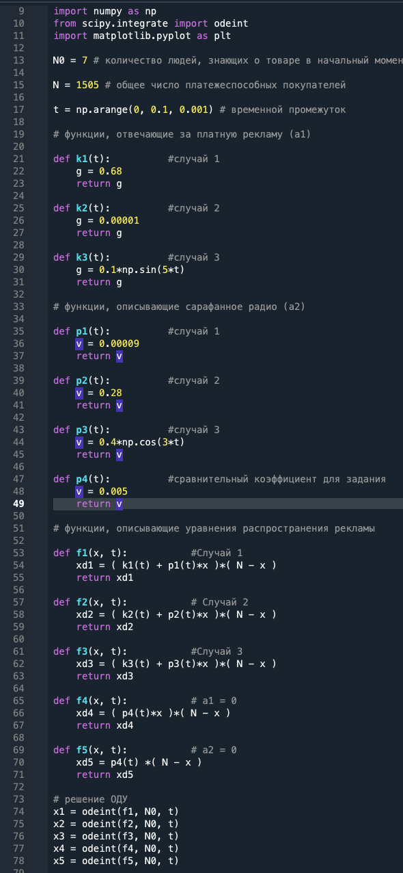

Приведу полный код программы (Python):

"""  
lab07 : Эффективность рекламы  
  
Created on Fri Mar 26 13:34:42 2021  
  
@author: kirilldi  
"""  
  
import numpy as np  
from scipy.integrate import odeint  
import matplotlib.pyplot as plt  
  
N0 = 7 # количество людей, знающих о товаре в начальный момент времени  
  
N = 1505 # общее число платежеспособных покупателей  
  
t = np.arange(0, 10, 0.1) # временной промежуток  
  
# функции, отвечающие за платную рекламу (а1)  
  
def k1(t): #случай 1  
 g = 0.68  
 return g  
  
def k2(t): #случай 2  
 g = 0.00001  
 return g  
  
def k3(t): #случай 3  
 g = 0.1*np.sin(5*t)  
 return g  
  
# функции, описывающие сарафанное радио (a2)  
  
def p1(t): #случай 1  
 v = 0.00009  
 return v  
  
def p2(t): #случай 2  
 v = 0.28  
 return v  
  
def p3(t): #случай 3  
 v = 0.4*np.cos(3*t)  
 return v  
  
def p4(t): #сравнительный коэффициент для задания  
 v = 0.005  
 return v  
  
# функции, описывающие уравнения распространения рекламы  
  
def f1(x, t): #Случай 1  
 xd1 = ( k1(t) + p1(t)*x )*( N - x )  
 return xd1  
  
def f2(x, t): # Случай 2  
 xd2 = ( k2(t) + p2(t)*x )*( N - x )  
 return xd2  
  
def f3(x, t): #Cлучай 3  
 xd3 = ( k3(t) + p3(t)*x )*( N - x )  
 return xd3  
  
def f4(x, t): # a1 = 0  
 xd4 = ( p4(t)*x )*( N - x )  
 return xd4  
  
def f5(x, t): # a2 = 0  
 xd5 = p4(t) *( N - x )  
 return xd5  
  
# решение ОДУ  
x1 = odeint(f1, N0, t)  
x2 = odeint(f2, N0, t)  
x3 = odeint(f3, N0, t)  
x4 = odeint(f4, N0, t)  
x5 = odeint(f5, N0, t)  
  
plt.plot(t, x1, label='a1 > a2') # случай 1  
plt.plot(t, x2, label='a1 < a2') # случай 2  
plt.plot(t, x3, label='случай 3') # случай 3  
plt.legend()  
  
plt.plot(t, x4, label='Только сарафанное радио')   
plt.plot(t, x5, label='Только платная реклама')   
plt.legend()

## Результаты

1. Первый случай: $α_{1}(t)=0.68$, $α_{2}(t)=0.00009$.
2. Второй случай: $α_{1}(t)=0.00001$, $α_{2}(t)=0.28$. Наибольшая скорость достигается в момент времени 0.011.
3. Третий случай: $α_{1}(t)=0.1*sin(5*t)$, $α_{2}(t)=0.4*cos(3*t)$.

График 2 и 3 случая совпал, так как в моем варианте, реклама в этих случаях значительно эффективней первого случая.

$$. (рис. @fig:001) 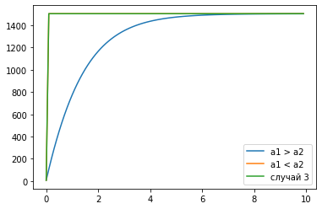

Дополнение графиками эффективности рекламы в случаях a1 = 0 и a2 = 0. $α_{1}(t)=alpha_{2}(t)=0.005$. Видим что реклама при равных коэффициентах a1,a2 распространяется гораздо медленнее, без помощи “сарафанного радио”.

$$. (рис. @fig:002) 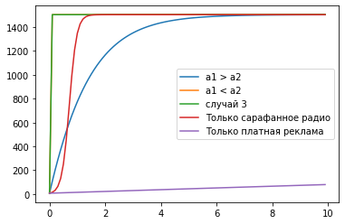

## Ответы на вопросы

### 1. Записать модель Мальтуса (дать пояснение, где используется данная модель)

Демографическая модель  
Скорость роста пропорциональна текущему размеру популяции

$$\frac{∂x}{∂t}=αx$$

где $x$— исходная численность населения, $α$— некоторый параметр, определяемый разностью между рождаемостью и смертностью. $t$— время.

### 2. Записать уравнение логистической кривой (дать пояснение, что описывает данное уравнение)

$$\frac{∂x}{∂t}=α(1−\frac{x}{x_{s}})x$$

где $x_{s}$- «равновесный» размер популяции, при котором рождаемость в точности компенсируется смертностью. Размер популяции в такой модели стремится к равновесному значению $x_{s}$, причем такое поведение структурно устойчиво.  
Данное уравнение описывает рождаемость и смертность с учетом роста численности.

### 3. На что влияет коэффициент $α_{1}(t)$ и $α_{2}(t)$ в модели распространения рекламы

$α_{1}(t)$— интенсивность рекламной кампании, зависящая от затрат

$α_{2}(t)$— интенсивность рекламной кампании, зависящая от сарафанного радио.

### 4. Как ведет себя рассматриваемая модель при $α_{1}(t)≫α_{2}(t)$

При $α_{1}(t)≫α_{2}(t)$ получается модель типа модели Мальтуса.

$$\frac{∂x}{∂t}=αx$$

### 5. Как ведет себя рассматриваемая модель при $α_{1}(t)≪α_{2}(t)$

При $α_{1}(t)≪α_{2}(t)$ получаем уравнение логистической кривой:

$$\frac{∂x}{∂t}=α(1−\frac{x}{x_{s}})x$$

# Выводы

Ознакомился с моделью распространения рекламы и построил графики распространения с различными параметрами.